

**ИНСТРУКЦИЯ**

**ПО ФОРМИРОВАНИЮ ОТЧЕТА ПО ОСТАТКАМ**

**СКЛАДСКОГО ЗАПАСА**

В работе возникают ситуации, когда необходимо знать какие позиции складского запаса, а также иной продукции, которая, по тем или иным причинам, есть в свободном остатке на складе, чтобы понимать их реальное количество с целью ее оперативной реализации клиентам.

Отчет по Складскому запасу отображает номенклатуры видов бегов, вкладышей в полувагон, прочих видов готовой продукции и их себестоимость. Для того, чтобы сформировать данный отчет необходимо перейти в программе 1С во вкладку «Производство» (приведено на рисунке ниже):

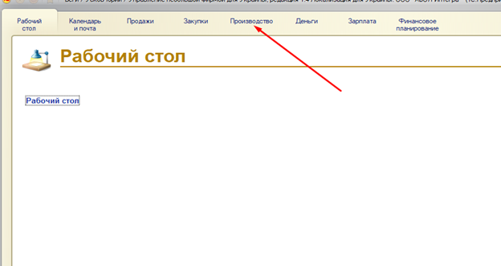

Затем, в правом столбце «Отчеты» выбираем строку **«ЗАПАСЫ»:**

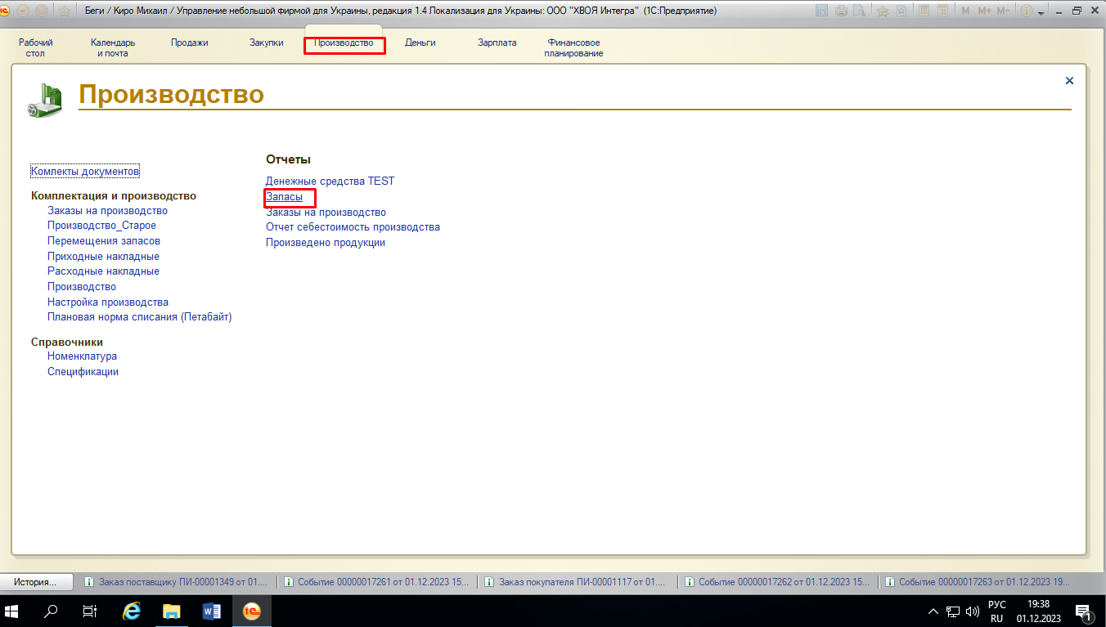

В открывшемся окне перед нами появится Отчет по Складской запас, в котором необходимо указать все нужные параметры и фильтры для получения требуемой информации:

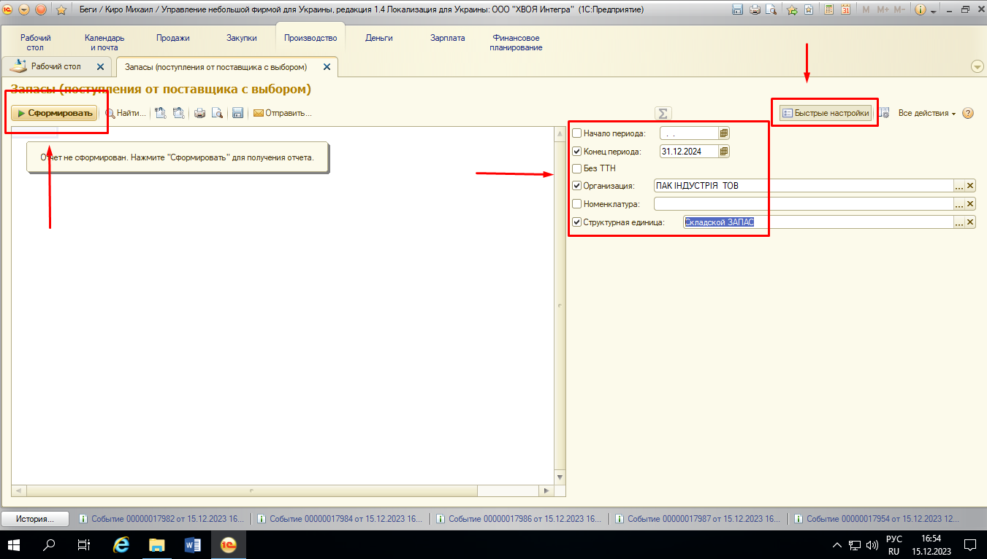

Устанавливаем необходимый нам период. В разделе «Организация» выбираем соответствующую компанию направления, по которой приходуются складские остатки (на данный момент - «Пак Индустрия»). Также нам доступен поиск по номенклатурам в необходимой ситуации. В структурной единице выбираем “Складской запас”.

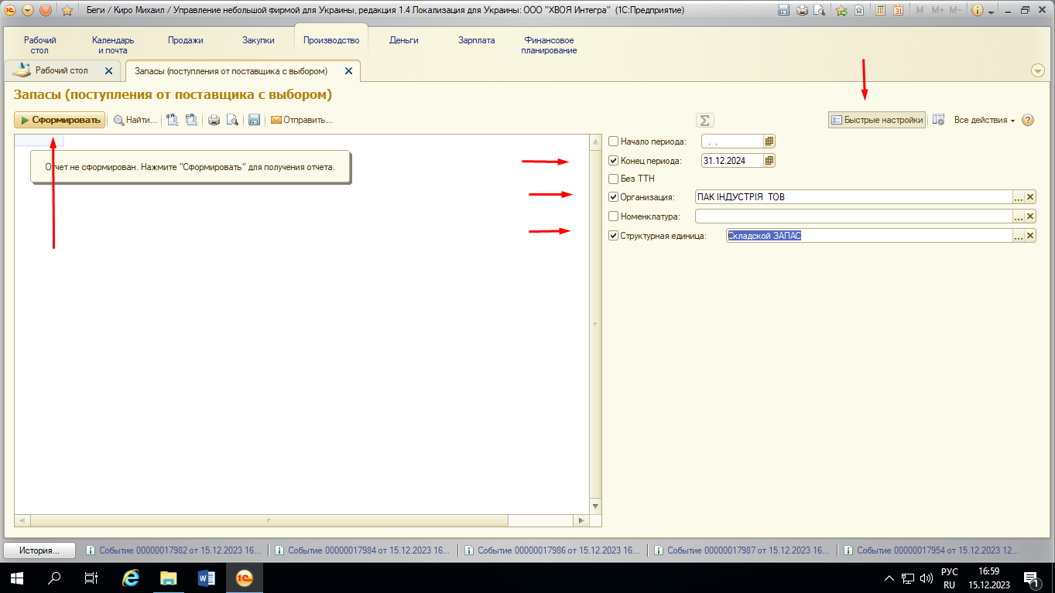

После нажатия «Сформировать», появится список продукции, находящиеся на остатках Складского запаса и также будет отображаться количество и себестоимость данных видов продукции(в виде суммы стоимости остатка и суммы количественного остатка каждой отдельной позиции)..

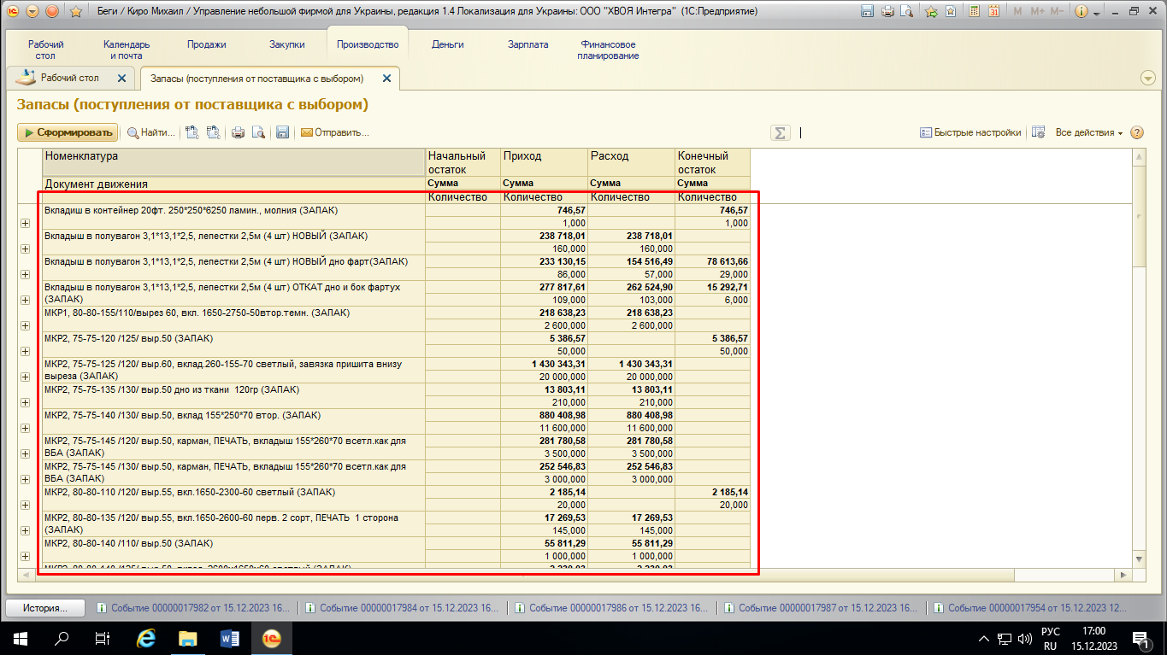

Используя полученную информацию, можно достаточно оперативно понять как быстро можно предложить клиенту имеющиеся в наличии варианты готовой продукции, понять ее стоимость по 1С и имеющееся количество.